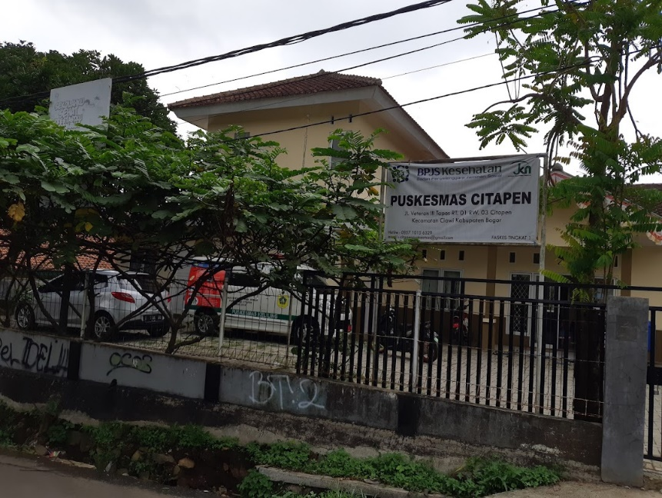
Kegiatan Inovasi Gemar Bertasbih Puskesmas Citapen

Masih banyaknya penderita TB di wilayah kerja Puskesmas Citapen dan masih banyak masyarakat yang memiliki stigma negatif terhadap penderita TB., menjadi alasanpenamaan ruangan pengobatan TB di Puskesmas Citapen dinamai dengan ruangan GEMAR BERTASBIH agar mengurangi stigma negatif pengunjung terhadap penderita yang sedang berobat.

GEMAR BERTASBIH singkatan dari Gerakan Masyarakat Berantas TB dan HIV adalah serangkaian kegiatan meliputi pengobatan, sosialisasi dan pengembangan masyarakat dalam upaya menangani kasus TB dan HIV.

Petugas kesehatan dan kader melacak kasus TB dan HIV di wilayah kerja Puskesmas Citapen berdasarkan kontak erat dengan pasien yang sudah terinfeksi. Setelah terdeteksi, kader melakukan sosialisasi kepada keluarga untuk berobat ke Puskesmas Citapen. Petugas TB di Puskesmas melakukan pengobatan TB dan HIV kepada pasien. Selama kegiatan berlangsung, keluarga pasien diberikan edukasi terkait pentingnya minum obat TB secara teratur dan menumbuhkan kepercayaan diri kepada pasien melalui keluarga bahwa penyakit TB ini dapat disembuhkan. Edukasi dilakukan dengan memberikan bukti pasien-pasien TB yang sudah sembuh.
Untuk informasi lebih lanjut, dapat menghubungi Telp/SMS/WA ke nomor 085782503518 atau kirimkan melalui email ke alamat citapenpuskesmas@gmail.com.

